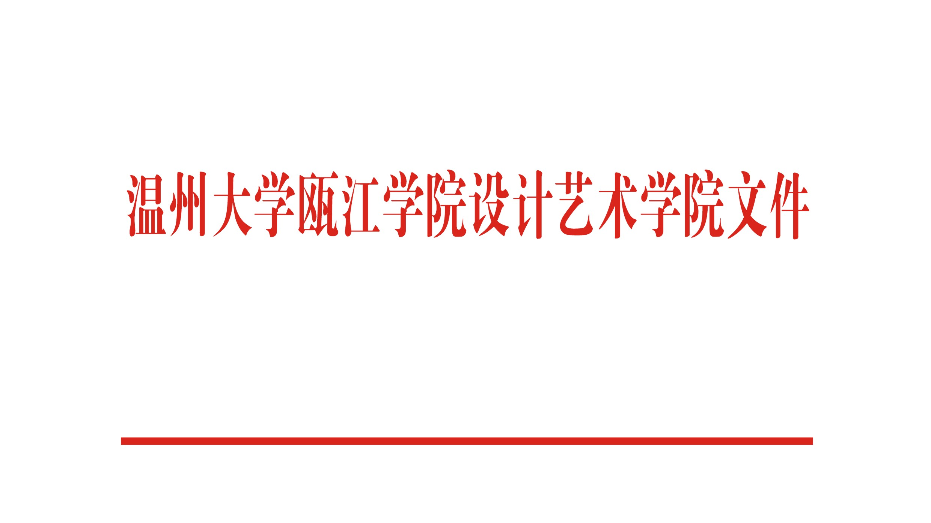

院发〔2020〕1号

关于公布2020年设计艺术学院教学改革等项目评审结果的公示
各位教师：
经设计艺术学院教学委员会会评，同意《<电脑美术>课程建设》等2项作为2020年设计艺术学院课程建设项目立项，《图形创意课程中游戏化考核模式教学改革》等8项作为2020年设计艺术学院教学改革项目立项，现将结果予以公示。

附件：1.2020年设计艺术学院课程建设项目立项汇总表
2.2020年设计艺术学院教学改革项目立项汇总表

温州大学瓯江学院设计艺术学院
2020年12月07日

附件1：

2020年设计艺术学院课程建设项目立项汇总表
序号 | 项目名称 | 项目负责人 | 经费 | 所在单位
1 | 《电脑美术》课程建设 | 周洁茹 | 3500 | 设计艺术学院
2 | 《编排设计》课程建设 | 林可 | 3500 | 设计艺术学院
附件2：

2020年设计艺术学院教学改革项目立项汇总表
序号 | 项目名称 | 项目负责人 | 经费 | 所在单位
1 | 图形创意课程中游戏化考核模式教学改革 | 刘芳 | 3500 | 设计艺术学院
2 | 基于浙江省大学生服装服饰创意设计大赛的室内纺织品造型与构成创意设计实践培训 | 曹赛娜 | 3500 | 设计艺术学院
3 | 基于多维度混合教学模式下的课程教学改革——以《设计基础一》为例 | 陈思 | 3500 | 设计艺术学院
4 | 形成性评价体系在计算机辅助AN课程中的应用探究 | 苑馨月 | 3500 | 设计艺术学院
5 | 设计类专业实训室“一站式”耗材管理平台的建设 | 吕飞 | 5000 | 设计艺术学院
6 | 视觉传达设计专业人才培养改革 | 胡骅 | 5000 | 设计艺术学院
7 | 环境设计专业人才培养改革 | 苗颖 | 5000 | 设计艺术学院
8 | 产品设计专业人才培养改革 | 管佳莺 | 5000 | 设计艺术学院

温州大学瓯江学院设计艺术学院办公室 2020年12月07日印发

